限定20名！大阪植物観察会が案内する
平成24年度森林ふれあい推進事業イベント第４回



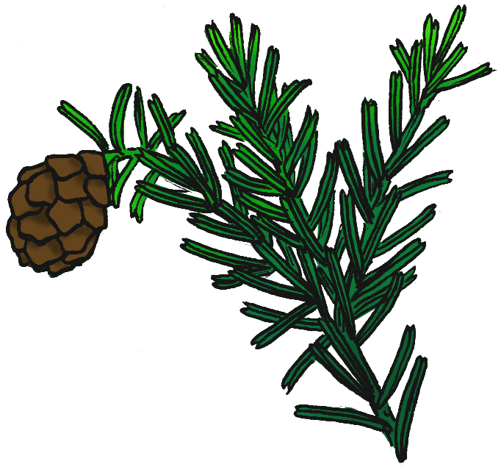
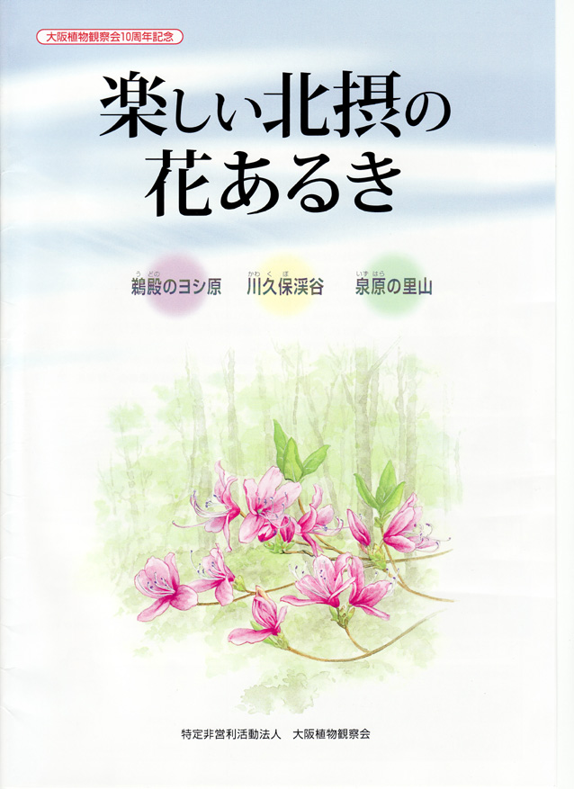
（やや健脚向）
川久保渓谷と本山寺山国有林の植物観察会
分かりやすく、ゆっくり案内します。
気軽に参加してください。
大阪植物観察会10周年記念冊子「楽しい北摂の花あるき」（Ａ4カラー約60Ｐ）を資料としてさしあげます。
林野庁の「水源の森百選」にも選ばれている緑と清流が美しい渓谷です。
～見どころ１「川久保渓谷」～
～服装・持ち物～
リュックサックなどの手が自由になるかばん、長袖、長ズボン、帽子、しっかりとした靴、
お弁当、飲み物、雨具
※サンダルや草履などの場合は参加していただけません。
申し込み・問い合わせ先
大阪植物観察会 事務局
TEL/FAX：072－681－8210
（留守の際は留守番電話にご用件をお残しください）
E-mail：npo-osaka-shokubutu@mbh.nifty.com

近畿中国森林管理局 京都大阪森林管理事務所
TEL 075-414-9822・FAX 075-432-2375（平日９時～１７時）
実施日：１１月２５日（日）＝雨天中止＝

集 合：高槻市バス川久保バス停 １０：３０

解 散：神峰山の森自然園 １６：００

参加費：大人８００円、小・中学生５００円（保険料込）

定 員：２０名、１０月２２日（月）より受付開始
（申込先へ氏名､住所､電話番号､緊急連絡先､年齢をお知らせください。）

１１月１６日締め切り≪先着順。定員になり次第受付終了≫
～アクセス～
「川久保」バス停へは・・・
◇ JR高槻駅南（松坂屋側）⑥のりば１０：06発
◇ 阪急高槻駅⑥のりば１０：10発
高槻市バス「川久保」行きに乗車、終点にて下車
～参加者へのプレゼント～
大阪府下ではとても珍しい「モミ-ツガ林」を観察します。
～見どころ２「本山寺山国有林」～

